**Testplan**

Snake game

Project 7/8

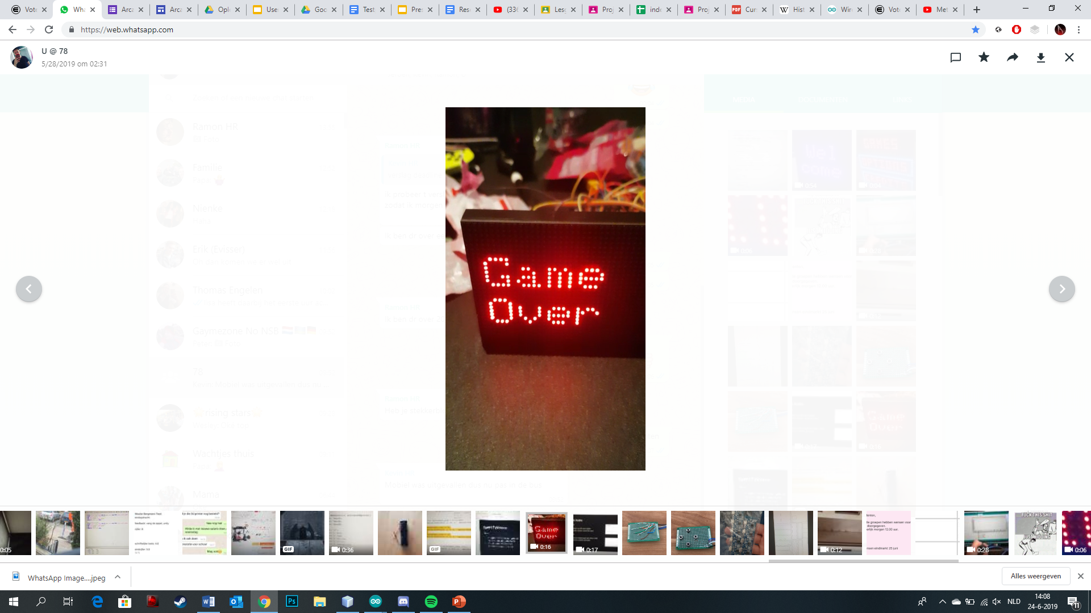

Door: Andre van der Wacht

Studentnummer: 0948859

Docenten: Ornella Schavemaker-Piva & Wouter Volders

Datum: 24-6-2019

Game versie geschiedenis

|  |  |  |  |  |  |
| --- | --- | --- | --- | --- | --- |
| **Versie #** | **Geschreven door** | **Controleer datum** | **Goedgekeurd door** | **Goedkeurings datum** | **Inhoud** |
| 1 | Andre | 2019/16/3 | Andre/Ramon | 2019/16/3 | Moveable snake head |
| 2 | Andre | 2019/18/3 | Andre/Ramon | 2019/20/3 | Game over when snake hits the wall |
| 3 | Andre | 2019/19/4 | Andre/Ramon | 2019/25/4 | Snake grows when picking up fruit (final game) |

Inhoud

* Inleiding p. 2
* Risico’s p. 2
* Specificaties p. 2
* Testresultaten p. 2-3

Inleiding

Voor het huidige project, een arcade console, zijn games nodig. Een van de bekende games is snake. In dit testsplan word er gekeken vanuit het oog van de gebruiker, omdat het een game is en dit voor de gebruiker bedoeld word. Er zal getest worden of de game mechanics correct werken. De mechanics bestaan uit: beweging in de juiste richting, Game over wanneer de muur word geraakt en het groeien van de snake wanneer deze een stuk fruit oppakt. De test zal worden uitgevoerd door het laten spelen van de game door een testpersoon.

Risico’s

|  |  |
| --- | --- |
| **Risico** | **oplossing** |
| Snake kan door de muur heen na de schermgrootte aanpassen | Werken met screenWidth en screenHeight als muren om de games scaleable te maken |
| Snake kan door zichzelf heen bewegen | Controleer welke richting de snake opgaat en zorg ervoor dat de tegengestelde richting geen optie is |

Specificaties

Bij het testen is gebruik gemaakt van zowel versie 1, 2 en 3.

Test 1: bewegen van snake head

|  |  |  |
| --- | --- | --- |
| **Versie 1** | **Wat te testen?** | **Geslaagd?** |
| Snake kan naar links bewegen | | Ja |
| Snake kan naar rechts bewegen | | Ja |
| Snake kan omhoog bewegen | | ja |
| Snake kan omlaag bewegen | | ja |

Onverwachtse uitkomst: de snake kan van links naar rechts en van boven naar beneden bewegen. Dit kan niet, dan zou de snake door zichzelf heen gaan.

Test 2: Game over bij raken van de muur

|  |  |  |
| --- | --- | --- |
| **Versie 1** | **Wat te testen?** | **Geslaagd?** |
| Game over bij het raken van linker muur | | nee |
| Game over bij het raken van rechter muur | | nee |
| Game over bij het raken van boven muur | | nee |
| Game over bij het raken van onder muur | | nee |

|  |  |  |
| --- | --- | --- |
| **Versie 2** | **Wat te testen?** | **Geslaagd?** |
| Game over bij het raken van linker muur | | Ja |
| Game over bij het raken van rechter muur | | Ja |
| Game over bij het raken van boven muur | | Ja |
| Game over bij het raken van onder muur | | ja |

Extra: snake kan niet meer in direct tegengestelde richting bewegen.

Test 3: groeien van de snake

|  |  |  |
| --- | --- | --- |
| **Versie 1** | **Wat te testen?** | **Geslaagd?** |
| Snake kan fruit oppakken | | nee |
| Snake groeit bij het oppakken van fruit | | nee |

|  |  |  |
| --- | --- | --- |
| **Versie 2** | **Wat te testen?** | **Geslaagd?** |
| Snake kan fruit oppakken | | nee |
| Snake groeit bij het oppakken van fruit | | nee |

|  |  |  |
| --- | --- | --- |
| **Versie 3** | **Wat te testen?** | **Geslaagd?** |
| Snake kan fruit oppakken | | ja |
| Snake groeit bij het oppakken van fruit | | ja |